主 題 |  | 友善人士深耕嘉義張國華水彩特展
時 間 |  | 104年09月22日至104年10月22日
展覽地點 |  | 蘭潭校區圖書館一樓右側展覽廳
開幕茶會 |  | 104年09月23日(星期三)10時
展覽意旨簡 介 | 為實踐推動校園博物館化之理念，以營造校園藝文氣息，特別邀請國內知名水彩畫家張國華先生，本次應邀到本校舉行張大師的《深耕嘉義諸羅水彩特展》，媒材多樣，包括油彩、水彩、壓克力等近期畫作四十餘幅。曾舉辦個展13次頗受各界激賞與收藏。張國華曾任職於南投縣立文化中心與魚池國中，退休後近年來，幾乎每天一畫或多畫，用畫畫發抒心情，歌頌自然；而這次展出的四十餘幅畫作，皆是張大師流連山林田園寫生，與旅遊的近期之作；其使用多種媒材並現，油彩、水彩、壓克力彩材…等材質，件件作品皆屬大作，值得讓師生一起鑑賞藝術之美。

活動宣傳海報
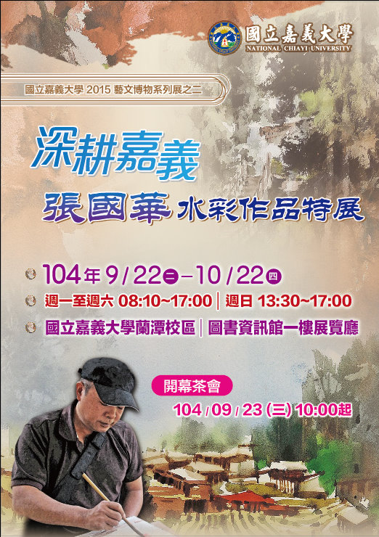 | 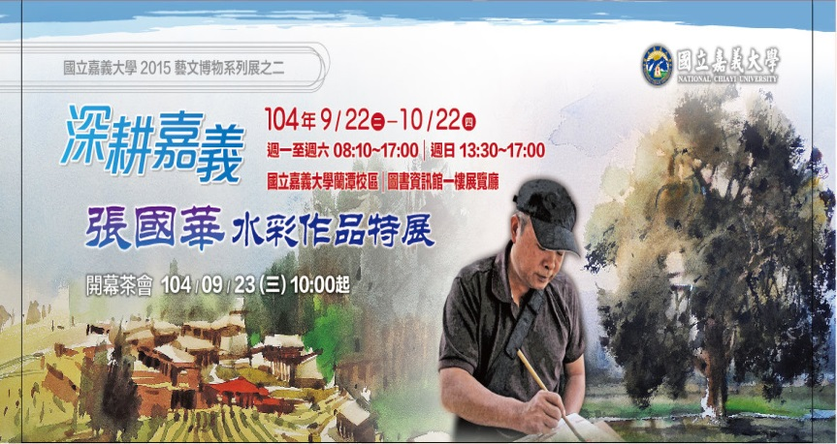

開幕及展期活動剪影
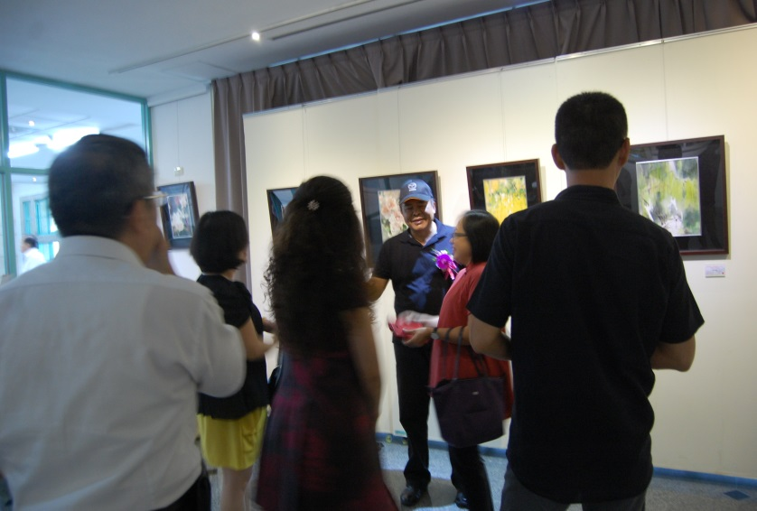 | 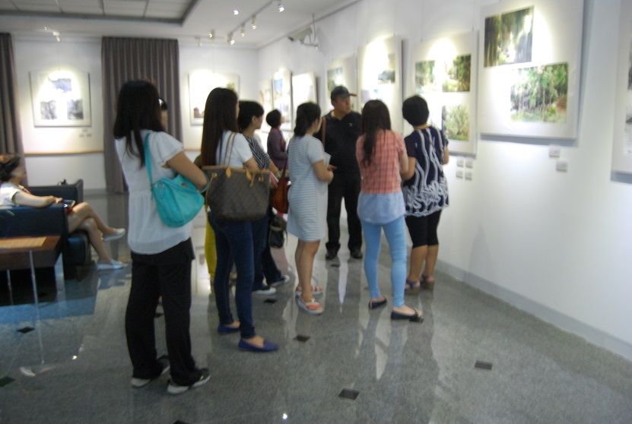
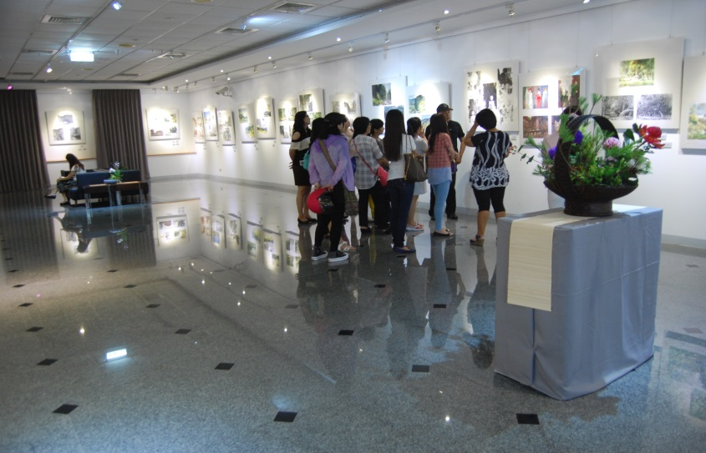 | 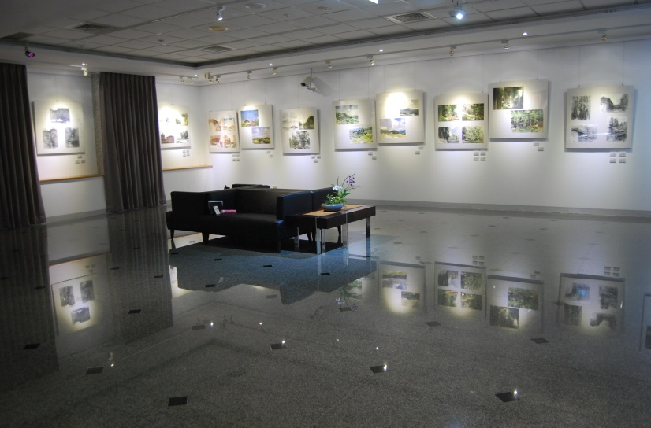
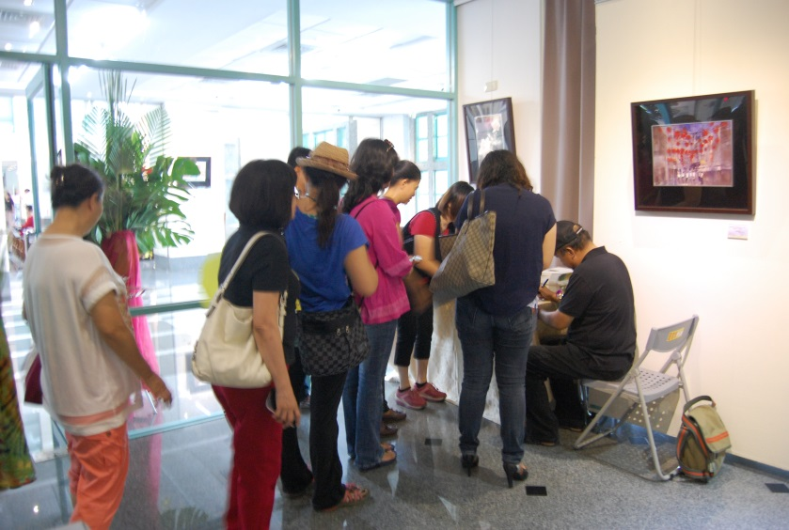 | 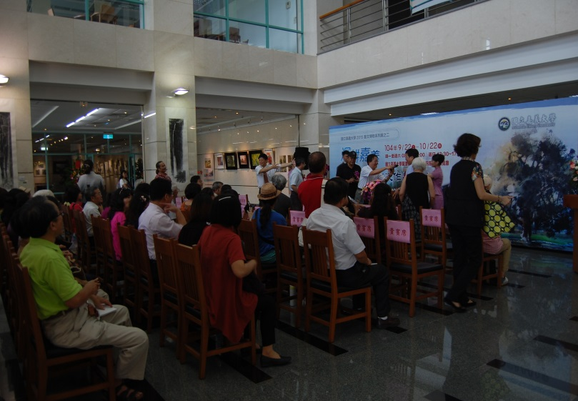
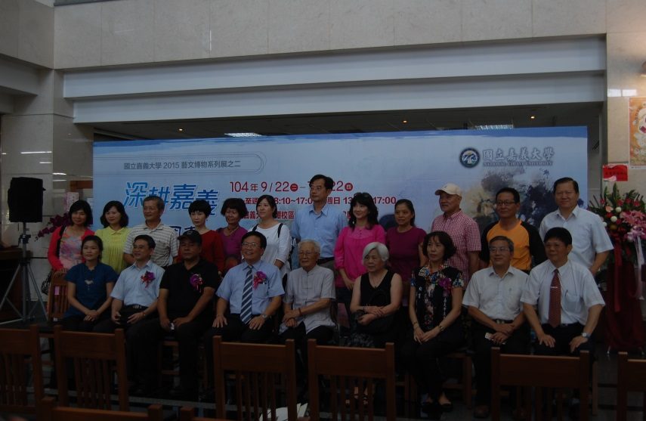 | 